威海市文登区米山镇人民政府
2021年政府信息公开工作年度报告

根据《中华人民共和国政府信息公开条例》（以下简称《条例》）的规定要求，现公布威海市文登区米山镇人民政府2021年政府信息公开工作年度报告。
本报告由总体情况，主动公开政府信息情况，收到和处理政府信息公开申请情况，政府信息公开工作被申请行政复议、提起行政诉讼的情况，政府信息公开工作存在的主要问题及改进措施，其他需要报告的事项共6部分组成。
本报告中所列数据的统计时限自2021年1月1日起至2021年12月31日止。本报告的电子版可在威海市文登区人民政府门户网站（http://www.wendeng.gov.cn）政府信息公开专栏查阅。如对本报告有疑问，请与威海市文登区米山镇人民政府党政办联系（地址：威海市文登区米山镇中兴路49号；邮编：264400；电话：0631-8871088）。
一、总体情况
2021年，威海市文登区米山镇人民政府以党的十九届五中全会精神和习近平新时代中国特色社会主义思想为指导，认真贯彻落实国家、省、市的部署要求，严格按照《条例》的规定，推动政务信息公开、透明、规范化取得重大进展。并结合米山镇人民政府工作实际，依托互联网、新闻媒体和微信公众平台等信息公开渠道，逐步完善政府信息公开服务平台，不断提高信息公开工作水平，使信息公开工作积极、稳妥、有序推进。
（一）主动公开情况
2021年，我镇政务公开工作在区委、区政府的坚强领导下，坚持以习近平新时代中国特色社会主义思想为指导，紧密结合政务公开实施要求和镇党委、政府的工作部署，在完善政府信息公开制度、创新政务公开渠道、规范梳理政府信息公开目录和指南、搭建政府信息公开网上平台等方面取得进展。2021年度通过各类媒体渠道公开政府信息260条，其中通过“假日米山”微信公众号发布消息205条，通过政务网站发布各类政务信息共计55条，包括机构职能4条，工作动态36条，政策文件2条，政策解读2条，重点领域信息公开5条，政务公开组织推进3条，执行公开3条。

（二）依申请公开工作情况
2021年我镇没有收到和受理政府信息公开申请。
（三）政府信息管理情况
1、加强组织领导。成立了政府信息公开工作领导小组，定期召开会议研究部署具体工作。领导小组办公室设在党政办，具体承担我乡政府信息公开、网站建设、维护及网络留言办理等日常工作，根据条例的第五十条第四项规定要求设立相应考评细则，安排专职人员负责政务公开，确保责任到人。
2、制度建设情况。完善管理机制。完善依申请公开、限时公开、申请受理、考核监督、保密审查、社会评议、责任追究等工作机制，进一步规范工作流程和工作标准，确保米山镇信息公开工作安全、有效、有序进行。
（四）政府信息公开平台建设情况
依托威海市文登区人民政府官网，建立和完善了信息发布与政务公开平台，开设“假日米山”线上公众号，定期发布全镇工作动态，更新镇情。同时，定期在政府大厅及便民服务大厅公开政府相关信息，将主动公开与群众咨询公开相结合，着力提高行政透明度和办事效率。
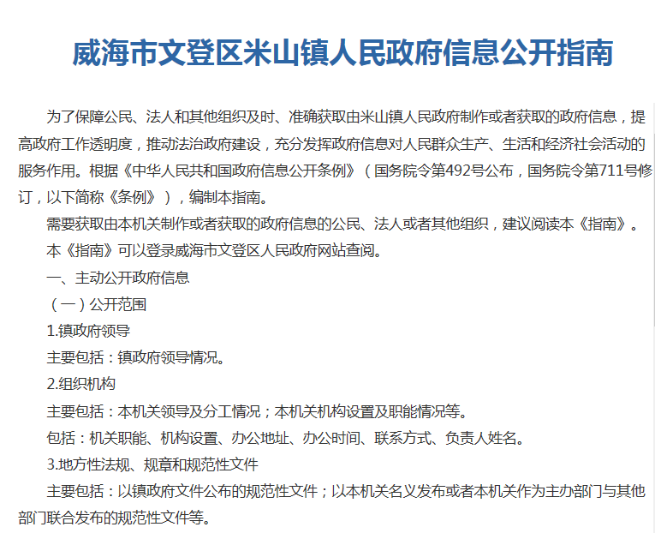

（五）监督保障情况
围绕政务公开工作重点，做好信息公开指南、主动公开基本目录、政务公开标准目录汇编、信息公开制度等内容的审核更新，做好日常巡查工作，严防安全、泄密、无效链接等问题，做好各相关栏目信息公开发布频率自查，按照工作要求，做好分类对照，做到按时、规范公开。逐条对照正文公开工作要点，确保政务公开工作顺利推进。每半年有针对性地开展一次业务培训工作，以党政办牵头，各部门出一名工作人员组成监督管理机构。
- 主动公开政府信息情况
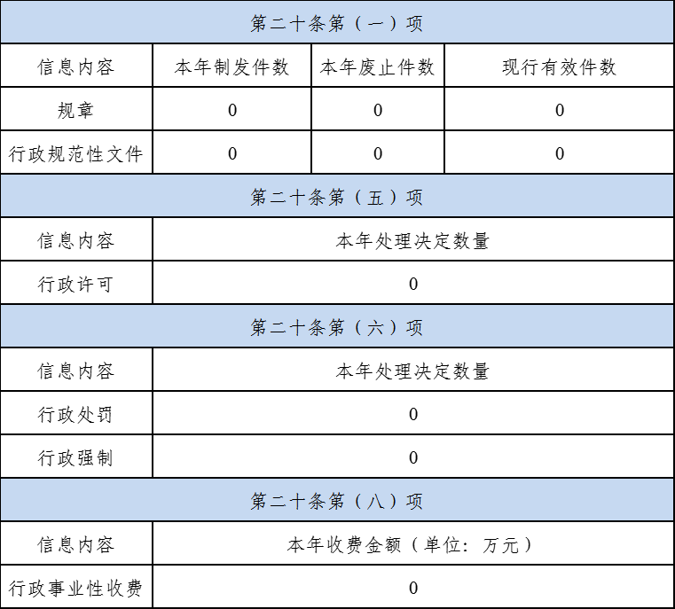

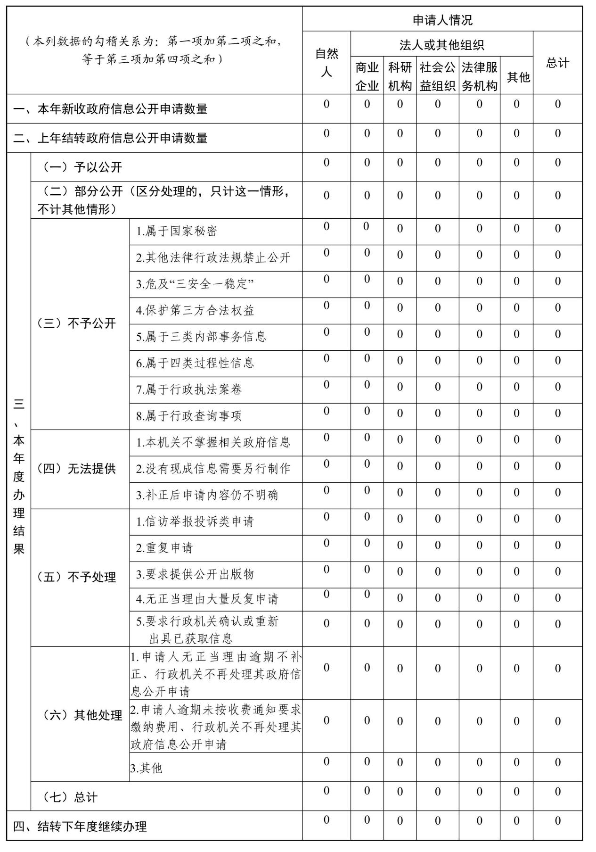
三、收到和处理政府信息公开申请情况

四、政府信息公开行政复议、行政诉讼情况
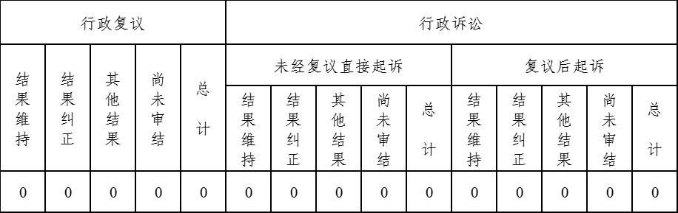

五、存在的主要问题及改进情况
总结我镇一年来政府信息公开工作，虽然取得一定成绩，但仍存在一些不足：一是对政务公开的重视程度不够，落实不到位；二是信息公开范围不够广泛，公开方式的多样性和创新性不够；三是政务公开人员的业务水平不高，工作不细致，对上级的要求理解不够，领会不深。
2022年将重点从以下三方面做好政府信息公开工作：一是加大工作力度，认真贯彻落实新修订的《中华人民共和国政府信息公开条例》及文登区关于政府信息与政务公开工作的有关决策部署和要求，紧紧围绕工作重点和年度目标任务，进一步压实责任，形成主要领导亲自研究部署，分管领导督促落实，工作人员抓日常工作的格局，切实提升主动公开质量、保证公开时效和内容。二是创新工作方法。及时总结创新经验并推广，多渠道了解群众关心的热点领域，探索更贴合群众要求的公开方式，多方面听取各部门意见和建议，建立符合本地实际的工作机制。三是加强培训和工作对接。坚持定期召开培训会，举办培训班，对政务公开工作人员进行业务培训，提高政务公开工作人员的专业能力，确保政务公开稳步落实。
六、建议和提案办理结果公开情况
（一）收取信息处理费情况
依据《政府信息公开信息处理费管理办法》，2021年我单位无收取信息处理费的情况。
（二）本行政机关落实上级年度政务公开工作要点情况
2021年，我镇按上级年度政务公开工作要点，落实政务公开工作的各项决策部署，着力推进政务公开规范、透明，加强政府信息公开申请办理工作，不断加强政务公开平台建设管理，努力建设服务型政府。
（三）人大代表建议、政协委员提案办理结果公开情况
2021年我单位未承办过人大代表建议办理。
（四）政务公开工作创新情况
为进一步推进基层政务公开标准化规范化建设，为群众提供优质高效的政务公开与政务服务体验，按照上级部门关于推进政务公开专区建设工作的有关部署，米山镇开展创新，全面推进政务公开专区建设。
2021年，米山镇便民服务中心一楼大厅以及40个村的村委活动室，分别设置了政务公开专区，专区分为政务公开咨询导办台、政府信息查阅区、信息公开申请区、政民互动参与区、休闲等待区等区域，统一资料，配备资料架，提供政府公报、政府信息公开条例、惠民惠企政策汇编、政务公开办事指南、便民服务手册等文件资料；悬挂张贴工作流程图、审批服务事项“二维码”矩阵图、政务新媒体“二维码”矩阵图等与群众密切相关的重要工作和公示公告等；在专区配备1名工作人员，负责定期补充更新政府公报、政策汇编、公示公告等资料，提供办事咨询答复服务，并为初次体验的群众提供针对性帮助。

威海市文登区米山镇人民政府
2022年1月27日

